**Samen naar 100% gecertificeerde inkoop in 2027**

**In de afgelopen jaren heeft DFG vrijwillig toegewerkt naar 90% gecertificeerde inkoop van bloemen en planten, conform de richtlijnen van FSI. In 2024 hebben we samen 77% bereikt, en voor 2025 verwachten we rond de 85% uit te komen. Vanaf 2025 zetten we een nieuwe stap: via een duidelijke roadmap werken we toe naar 100% gecertificeerde inkoop per 1 juli 2027.**

In deze memo lees je meer over:

* Waarom certificering belangrijk is
* Waarom DFG 100% gecertificeerd wil inkopen
* Wat de roadmap inhoudt
* Wat dit betekent voor jou en jouw bedrijf
* Praktische tips om (snel) resultaat te boeken

**Let op**: dit is geen vrijblijvende ambitie meer. Het is een noodzakelijke en verplichte stap om DFG toekomstbestendig in te richten.

**Waarom is certificering belangrijk?**

De eisen vanuit wetgeving (zoals CSRD en CSDDD), onze klanten, eindgebruikers/consumenten én media worden steeds strenger. Men wil zekerheid over veilige en verantwoorde productie. Ook DFG zelf vindt het belangrijk om inzicht te hebben in data en de werkomstandigheden in onze keten en hierover transparant te rapporteren.

Certificering biedt ons de mogelijkheid om toegang krijgen tot de benodigde inzichten en data. Ook zijn de basis risico’s gewaarborgd en kunnen we als groep van bedrijven, en als sierteeltsector, het imago van onze producten beschermen.

Kortom: certificering is geen doel op zich, maar een middel voor transparantie, risicobeheersing en het versterken van onze reputatie als sector.

**Waarom wil DFG naar 100% gecertificeerde inkoop?**

Zie het als het rijbewijs voor kwekers. Ook al kweek je kwalitatief uitstekend, met een certificaat toon je aan dat je voldoet aan eisen op gebied van milieu, arbeidsomstandigheden en veiligheid. Onafhankelijke controle geeft vertrouwen – net als een rijexamen.

Met certificering:

* Verkleinen we risico’s voor DFG én klanten
* Kunnen we voldoen aan wet- en regelgeving
* Bouwen we gericht aan antwoorden op vragen vanuit publieke opinie en media
* Versterken we onze positie naar klanten, stakeholders en als werkgever

**Wat is de roadmap?**

Om toe te werken naar de 100%, is in samenwerking met Royal FloraHolland, FM Group, Royal Lemkes, Van der Plas Group en VGB is in maart 2024 een roadmap opgesteld. Hierin staan duidelijke stappen en deadlines richting 2027.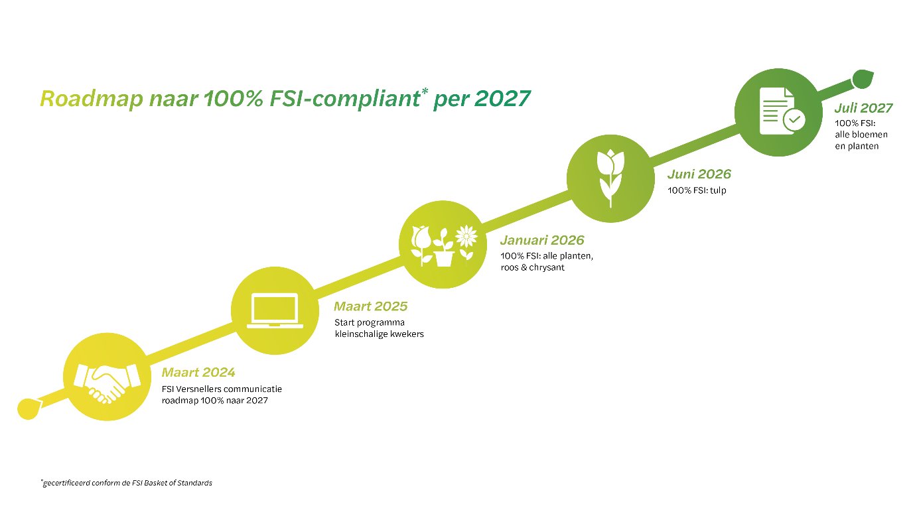

**Wat wordt er van jou verwacht?**

Ieder bedrijf binnen DFG speelt een rol in het behalen van onze doelstellingen. Als 1 bedrijf niet inkoopt conform de eisen, lopen we als gehele groep een risico.

Vanaf **1 januari 2026** wordt van elk bedrijf verwacht dat zij inkopen conform de 100%-eis, voor de dan geldende productgroepen en dat wordt toegewerkt naar de deadlines voor de overige producten.

Concreet:

* Richt je processen in op 100% gecertificeerde inkoop
* Voer gesprekken met inkopers, verkopers, leveranciers en klanten
* Deel knelpunten en successen met DFG – we leren van elkaar

**Hoe kun je versnellen? Best practices uit de praktijk**

Sinds 2017 hebben we veel geleerd. Dit werkt:

* Wijs een interne verantwoordelijke aan voor gecertificeerde inkoop
* Stel een concreet actieplan op met alle betrokken afdelingen
* Monitor maandelijks je voortgang via de Floridata Sustainable Sourcing Scan en stuur bij waar nodig.
* Begin bij je grootste volumes
* Maak afspraken met inkopers, en maak dit onderdeel van de persoonlijke doelstellingen.
* Herhaal wekelijks contact met je top 50/100/200 ongecertificeerde kwekers. We zien dat bedrijven hier meer en sneller succes mee behalen

**Support vanuit DFG**

Vanuit DFG kunnen we support bieden middels het delen van informatie en het koppelen van bedrijven aan elkaar. Er zijn al diverse bedrijven die hele inkoop trainingen hebben ontwikkeld, of een systematiek in hun Certifeye of ERP hebben opgezet, daar kunnen andere bedrijven van leren. Ook issues met betrekking tot data, tussenhandelaren, fouten in databases, etc., zijn meestal allemaal al een keer eerder bij een ander bedrijf naar voren gekomen en opgelost.

**En daarna?**

De focus ligt nu op bloemen en planten, maar de reikwijdte breidt zich uit. In de toekomst zullen ook verpakkingen, hardware, verbruiksartikelen en ingehuurde arbeid onder certificering gaan vallen. Bereid je hier nu al op voor.

***Linkjes met meer informatie:***

* Informatie FSI:
  + Algemeen: <https://www.fsi2025.com/>
  + Vereiste certificeringen: <https://www.fsi2025.com/basket/>
* Programma voor kleine kwekers:
  + <https://my-mps.com/diensten/mps-compact/>
  + https://www.royalfloraholland.com/over-ons/duurzaamheid/duurzaamheidscertificering/kleinschalige-kwekerschema
* Royal Flora Holland:
  + <https://www.royalfloraholland.com/over-ons/duurzaamheid/duurzaamheidscertificering>
  + <https://www.royalfloraholland.com/service-en-contact/duurzaamheid>